МИНОБРНАУКИ РОССИИ

ГОСУДАРСТВЕННОЕ ОБРАЗОВАТЕЛЬНОЕ УЧРЕЖДЕНИЕ ВЫСШЕГО ПРОФЕССИОНАЛЬНОГО ОБРАЗОВАНИЯ

ВОРОНЕЖСКИЙ ГОСУДАРСТВЕННЫЙ УНИВЕРСИТЕТ

Факультет романо-германской филологии

Кафедра теории и методики преподавания немецкого языка

Курсовая работа

История развития ЭВМ

Студент Замятина Е.В 02.10.2018

Оглавление

Введение 3

Первое поколение 4

Второе поколение 6

Третье поколение 8

Четвертое поколение 10

Пятое поколение ЭВМ 12

Шестое поколение ЭВМ 12

Заключение 12

Список литературы 13

# Введение

История развития ЭВМ достаточно тесно связана с историей развития компании, которая является лидером в производстве компьютеров – компании IBM.

Мой реферат будет состоять из трех частей, в которых последовательно будет изложена история развития ЭВМ, показаны этапы развития электронно-вычислительных машин

## Первое поколение

Первое поколение ЭВМ создавалось на электронных лампах в период с 1944 по 1954 гг.

Электронная лампа – это прибор, работа которого осуществляется за счет изменения потока электронов, двигающихся в вакууме от катода к аноду. Создаваемые ЭВМ, в основном, были универсальными и использовались для решения научно-технических задач. Со временем производство ЭВМ становится серийным, и они начинают использоваться в коммерческих целях. Первые ЭВМ использовали в качестве запоминающего устройства – статические триггеры на ламповых триодах. Однако, получить запоминающее устройство на электронных лампах приемлемой емкости требовало неимоверных затрат. Для запоминания одного двоичного разряда требовалось два триода, при этом для сохранения информации они должны были непрерывно потреблять энергию. Это, в свою очередь, приводило к серьезным выделениям тепла и катастрофическому снижению надежности. В результате, запоминающее устройство было крайне громоздким, дорогим и ненадежным. В 1944 году начал разрабатываться новый тип запоминающих устройств, основанный на использовании ультразвуковых ртутных линий задержки. Идея была заимствована из устройства уменьшения помех от неподвижных предметов и земли, разработанного для радаров во время Второй Мировой Войны.

Чтобы убрать неподвижные объекты с экрана радара отражённый сигнал разделяли на два, один из которых посылался непосредственно на экран радара, а второй задерживался. При одновременном выводе на экран нормального и запаздывающего сигналов любое появлявшееся из-за задержки и обратной полярности совпадение стиралось, оставляя только подвижные объекты.

Задержка сигнала осуществлялась с помощью линий задержки - наполненных ртутью трубок с пьезокристаллическим преобразователем на концах. Сигналы от радарного усилителя посылались на пьезокристалл в одном конце трубки, и тот, получая импульс, генерировал небольшое колебание ртути. Колебание быстро передавалось на другой конец трубки, где другой пьезокристалл его инвертировал и передавал на экран.

Ртуть использовалась, потому что её удельное акустическое сопротивление почти равно акустическому сопротивлению пьезокристаллов. Это минимизировало энергетические потери, происходящие при передаче сигнала от кристалла к ртути и обратно.

.

Дальнейшее развитие науки и техники позволили в 1940-х годах построить первые вычислительные машины. В феврале 1944 на одном из предприятий Ай-Би-Эм (IBM) в сотрудничестве с учеными Гарвардского университета по заказу ВМС США была создана машина «Марк-1». Это был монстр весом около 35 тонн. «Марк-1» был основан на использовании электромеханических реле и оперировал десятичными числами, закодированными на перфоленте. Машина могла манипулировать числами длиной до 23 разрядов. Для перемножения двух 23-разрядных чисел ей было необходимо четыре секунды.

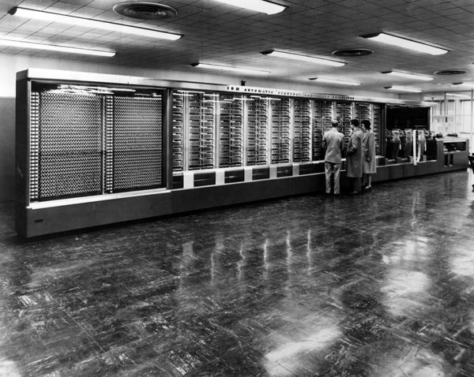Марк 1

Но электромеханические реле работали недостаточно быстро. Поэтому уже в 1943 американцы начали разработку альтернативного варианта — вычислительной машины на основе электронных ламп. В 1946 была построена первая электронная вычислительная машина ENIAC. Ее вес составлял 30 тонн, она требовала для размещения 170 квадратных метров площади. Вместо тысяч электромеханических деталей ENIAC содержал 18 тысяч электронных ламп. Считала машина в двоичной системе и производила пять тысяч операций сложения или триста операций умножения в секунду.

Машина на электронных лампах работала существенно быстрее, но сами электронные лампы часто выходили из строя. Для их замены в 1947 американцы Джон Бардин, Уолтер Браттейн и Уильям Брэдфорд Шокли предложили использовать изобретенные ими стабильные переключающие полупроводниковые элементы —транзисторы.

Совершенствование первых образцов вычислительных машин привело в 1951 к созданию компьютера UNIVAC, предназначенного для коммерческого использования. UNIVAC стал первым серийно выпускавшимся компьютером, а его первый экземпляр был передан в Бюро переписи населения США.

С активным внедрением транзисторов в 1950-х годах связано рождение второго поколения компьютеров. Один транзистор был способен заменить 40 электронных ламп. В результате быстродействие машин возросло в 10 раз при существенном уменьшении веса и размеров. В компьютерах стали применять запоминающие устройства из магнитных сердечников, способные хранить большой объем информации.

### Второе поколение

Второе поколение ЭВМ создавалось в период с 1955 по 1964 года. На самом деле, четко ограничивать рамки поколений сложно, так как в одно и то же время выпускались ЭВМ, относящиеся к разным поколениям, да и сам переход от поколения к поколению был не резким, а постепенным. Вначале заменялись одни элементы ЭВМ, затем – другие, и так, постепенно, за несколько лет, осуществлялся переход.

Переход на новую элементную базу оказался неизбежным, так как рост производительности и надежность ЭВМ первого поколения достигли своего максимума

Данный период характеризуется широким применением транзисторов и усовершенствованных схем памяти на сердечниках. Большое внимание начали уделять созданию системного программного обеспечения, компиляторов и средств ввода-вывода. В конце указанного периода появились универсальные и достаточно эффективные компиляторы для Кобола, Фортрана и других языков.   
  
Была достигнута уже величина времени доступа 1х10-6 с, хотя большая часть элементов вычислительной машины еще была связана проводами.   
  
Вычислительные машины этого периода успешно применялись в областях, связанных с обработкой множеств данных и решением задач, обычно требующих выполнения рутинных операций на заводах, в учреждениях и банках. Эти вычислительные машины работали по принципу пакетной обработки данных. По существу, при этом копировались ручные методы обработки данных. Новые возможности, предоставляемые вычислительными машинами, практически не использовались.   
  
Именно в этот период возникла профессия специалиста по информатике, и многие университеты стали предоставлять возможность получения образования в этой области.

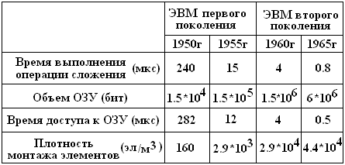

Сравнительная характеристика ЭВМ 1 и 2 поколения

В 1959 были изобретены интегральные микросхемы (чипы), в которых все электронные компоненты вместе с проводниками помещались внутри кремниевой пластинки. Применение чипов в компьютерах позволяет сократить пути прохождения тока при переключениях, и скорость вычислений повышается в десятки раз. Существенно уменьшаются и габариты машин. Появление чипа знаменовало собой рождение третьего поколения компьютеров.

К началу 1960-х годов компьютеры нашли широкое применение для обработки большого количества статистических данных, производства научных расчетов, решения оборонных задач, создания автоматизированных систем управления. Высокая цена, сложность и дороговизна обслуживания больших вычислительных машин ограничивали их использование во многих сферах. Однако процесс миниатюризации компьютера позволил в 1965 американской фирме Digital Equipment выпустить миникомпьютер PDP-8 ценой в 20 тысяч долларов, что сделало компьютер доступным для средних и мелких коммерческих компаний.

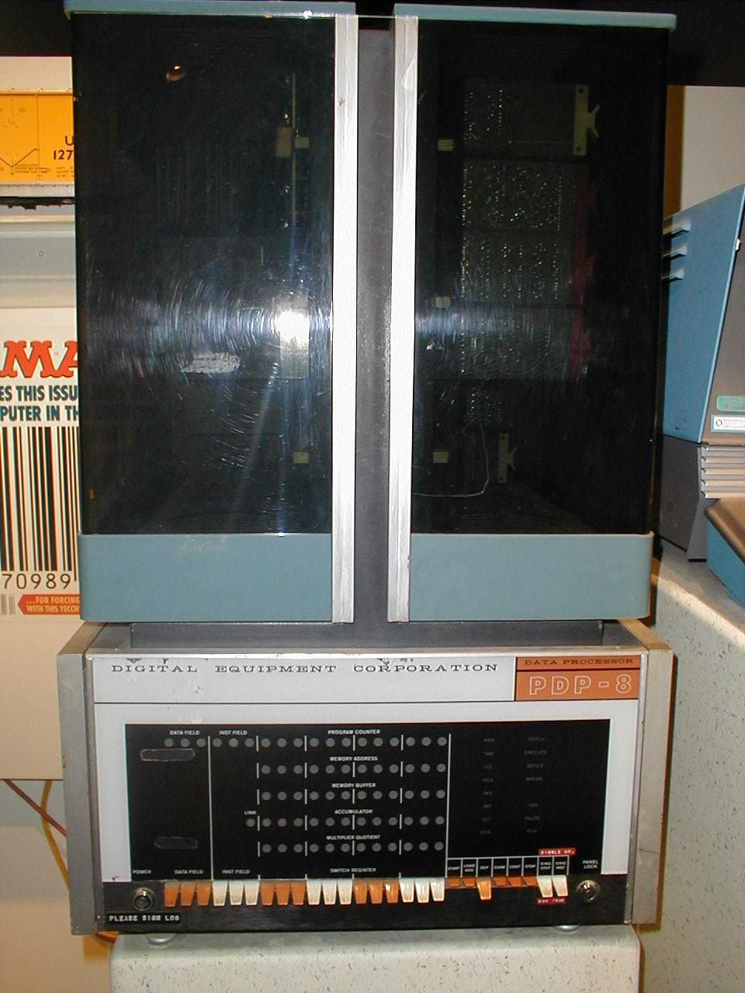PDP 8

#### Третье поколение

Машины третьего поколения созданы примерно после 60-x годов. Поскольку процесс создания компьютерной техники шел непрерывно, и в нём участвовало множество людей из разных стран, имеющих дело с решением различных проблем, трудно и бесполезно пытаться установить, когда "поколение" начиналось и заканчивалось. Возможно, наиболее важным критерием различия машин второго и третьего поколений является критерий, основанный на понятии архитектуры.

Машины третьего поколения — это семейства машин с единой архитектурой, т.е. программно совместимых. В качестве элементной базы в них используются интегральные схемы, которые также называются микросхемами.

Использование интегральных схем позволило получить ряд преимуществ:

1. Увеличилась надежность ЭВМ. Надежность интегральных схем – на порядок выше надежности аналогичных схем на дискретных компонентах.[2] Повышение надежности, в первую очередь, обусловлено уменьшением межсхемных соединений, являющихся одним из слабейших звеном в конструкции ЭВМ. Повышение надежности, в свою очередь, привело к значительному снижению стоимости эксплуатации ЭВМ.

2. За счет повышения плотности упаковки электронных схем, уменьшилось время передачи сигнала по проводникам и, как следствие, увеличилось быстродействие ЭВМ.

3. Производство интегральных схем хорошо поддается автоматизации, что при серийном производстве резко уменьшает себестоимость производства и способствует популяризации и расширению области применения ЭВМ.

4. Высокая плотность упаковки электронных схем уменьшила на несколько порядков габариты, массу и потребляемую мощность ЭВМ, что позволило использовать их в недоступных до этого областях науки и техники, таких как авиация и космическая техника.

В ЭВМ третьего поколение уже четко выделяется иерархия памяти. ОЗУ делится на независимые блоки с собственными системами управления, работающие параллельно. Структура оперативной памяти делится на страницы и сегменты. Развивается и внутренняя память процессора – создаются предпосылки к вводу кэширования памяти.

Использование интегральных технологий значительно снизило стоимость ЭВМ, что незамедлительно привело к повышению спроса. Многие организации приобрели ЭВМ и успешно их эксплуатировали. Немаловажным фактором становится стремление к стандартизации и выпуску целых серий ЭВМ программно совместимых снизу вверх.

Возникает огромная потребность в прикладных программных продуктах, а так как рынок программного обеспечения еще не развит, и найти готовое, надежное и дешевое программное обеспечение практически невозможно, возникает гигантский рост популярности программирования и спроса на грамотных разработчиков программных продуктов. Каждое предприятие стремится организовать свой штат программистов, возникает специализированные коллективы, занимающиеся разработкой программного обеспечения и стремящиеся занять кусочек еще неосвоенной ниши на арене быстро растущей компьютерной технологии.

Рынок программного обеспечения быстро развивается, создаются пакеты программ для решения типовых задач, проблемно-ориентированные программные языки и целые программные комплексы для управления работой ЭВМ, которые впоследствии получат название – операционные системы.

Среди ЭВМ третьего поколения наиболее значимыми разработками были:

**IBM System - 360** - целое семейство ЭВМ, выпуск которого начался с 1964 года. Все модели семейства имели единую систему команд и отличались друг от друга объемом оперативной памяти и производительностью, и были универсальными, способными решать, как сложные логические задачи, так и быть полезными в экономических расчетах. Универсальность ЭВМ отражена и в ее названии. 360 означает 360 градусов, т.е. ее возможность работать в любом из направлений. Затраты на разработку System-360 составили около 5 млрд. долларов США, что вдвое превышало расходы США во время второй мировой войны на Манхэттенский проект, целью которого было создание атомной бомбы. Проект по созданию IBM 360 уступал по стоимости только программе «Аполлон» [8]. Архитектура IBM 360 оказалась чрезвычайно удачной и во многом определила направление развития вычислительной техники;

**Наири 3** – одна из первых самостоятельно разработанных в СССР ЭВМ третьего поколения. Эта разработка увидела свет в 1970 году в Ереванском научно-исследовательском институте математических машин. В ней использовался упрощенный машинный язык, призванный облегчить программирование. Также была возможность вводить некоторые задачи на математическом языке;

**ILLIAC 4** – одна из самых производительных вычислительных машин третьего поколения. ILLIAC 4 была создана в 1972 году в Иллинойском университете и обладала конвейерной архитектурой, состоящей из 64 процессоров. ЭВМ предназначалась для решения системы уравнений в частных производных и обладала быстродействием, порядка 200 млн. операций в секунду.

В 1970 сотрудник компании Intel Эдвард Хофф создал первый микропроцессор, разместив несколько интегральных микросхем на одном кремниевом кристалле. Это революционное изобретение кардинально перевернуло представление о компьютерах как о громоздких, тяжеловесных монстрах. С микропроцессом появляются микрокомпьютеры — компьютеры четвертого поколения, способные разместиться на письменном столе пользователя.

##### Четвертое поколение

Четвертое поколение ЭВМ приходится на конец 70-х – начало 80-годов и продолжается, по общепринятым рамкам, до настоящего времени. Конструктивно-технологической основой компьютеров четвертого поколения являются большие (БИС) и сверхбольшие (СБИС) интегральные схемы, содержащие от десятков тысяч до миллионов транзисторов на одном кристалле

Революционным событием в развитии компьютерных технологий третьего поколения машин было создание больших и сверхбольших интегральных схем (LargeScaleIntegration - LSI и VeryLargeScaleIntegration - VLSI), микропроцессора (1969 г.) и персонального компьютера. Начиная с 1980 года практически все ЭВМ стали создаваться на основе микропроцессоров. Самым востребованным компьютером стал персональный.

Логические интегральные схемы в компьютерах стали создаваться на основе униполярных полевых CMOS-транзисторов с непосредственными связями, работающими с меньшими амплитудами электрических напряжений (единицы вольт), потребляющими меньше мощности, нежели биполярные, и тем самым позволяющими реализовать более прогрессивные нанотехнологии (в те годы - масштаба единиц микрон).

Оперативная память стала строиться не на ферритовых сердечниках, а также на интегральных CMOS-транзисторных схемах, причем непосредственно запоминающим элементом в них служила паразитная емкость между электродами (затвором и истоком) этих транзисторов.

Первый персональный компьютер создали в апреле 1976 года два друга, Стив Джобе (1955 г. р.) - сотрудник фирмы Atari, и Стефан Возняк (1950 г. р.), работавший на фирме Hewlett-Packard. На базе интегрального 8-битного контроллера жестко запаянной схемы популярной электронной игры, работая вечерами в автомобильном гараже, они сделали простенький программируемый на языке Бейсик игровой компьютер "Apple", имевший бешеный успех. В начале 1977 года была зарегистрирована Apple Сотр., и началось производство первого в мире персонального компьютера Apple.

В середине 1970-х годов начинают предприниматься попытки создания персонального компьютера — вычислительной машины, предназначенной для частного пользователя. Во второй половине 1970-х годов появляются наиболее удачные образцы микрокомпьютеров американской фирмы Эпл (Apple), но широкое распространение персональные компьютеры получили с созданием в августе 1981 фирмой Ай-Би-Эм (IBM) модели микрокомпьютера IBM PC. Применение принципа открытой архитектуры, стандартизация основных компьютерных устройств и способов их соединения привели к массовому производству клонов IBM PC, широкому распространению микрокомпьютеров во всем мире.

За последние десятилетия 20 века микрокомпьютеры проделали значительный эволюционный путь, многократно увеличили свое быстродействие и объемы перерабатываемой информации, но окончательно вытеснить миникомпьютеры и большие вычислительные системы — мейнфреймы они не смогли. Более того, развитие больших вычислительных систем привело к созданию суперкомпьютера — суперпроизводительной и супердорогой машины, способной просчитывать модель ядерного взрыва или крупного землетрясения. В конце 20 века человечество вступило в стадию формирования глобальной информационной сети, которая способна объединить возможности различных компьютерных систем.

###### Пятое поколение ЭВМ

Особенности архитектуры современного поколения компьютеров подробно рассматриваются в данном курсе.

Кратко основную концепцию ЭВМ пятого поколения можно сформулировать следующим образом:

1. Компьютеры на сверхсложных микропроцессорах с параллельно-векторной структурой, одновременно выполняющих десятки последовательных инструкций программы.
2. Компьютеры с многими сотнями параллельно работающих процессоров, позволяющих строить системы обработки данных и знаний, эффективные сетевые компьютерные системы.

Шестое поколение ЭВМ

Электронные и оптоэлектронные компьютеры с массовым параллелизмом, нейронной структурой, с распределенной сетью большого числа (десятки тысяч) микропроцессоров, моделирующих архитектуру нейронных биологических систем.

Заключение

Все этапы развития ЭВМ принято условно делить на поколения.

**Первое поколение**создавалось на основе вакуумных электроламп, машина управлялась с пульта и перфокарт с использованием машинных кодов. Эти ЭВМ размещались в нескольких больших металлических шкафах, занимавших целые залы.

**Втрое поколение** появилось в 60-е годы 20 века. Элементы ЭВМ выполнялись на основе полупроводниковых транзисторов. Эти машины обрабатывали информацию под управлением программ на языке Ассемблер. Ввод данных и программ осуществлялся с перфокарт и перфолент.

**Третье поколение**выполнялось на микросхемах, содержавших на одной пластинке сотни или тысячи транзисторов. Пример машины третьего поколения - ЕС ЭВМ. Управление работой этих машин происходило с алфавитно-цифровых терминалов. Для управления использовались языки высокого уровня и Ассемблер. Данные и программы вводились как с терминала, так и с перфокарт и перфолент.

**Четвертое поколение** было создано на основе больших интегральных схем (БИС). Наиболее яркие представители четвертого поколения ЭВМ - персональные компьютеры (ПК). Персональной называется универсальная однопользовательская микроЭВМ. Связь с пользователем осуществлялась посредством цветного графического дисплея с использованием языков высокого уровня.

**Пятое поколение** создано на основе сверхбольших интегральных схем (СБИС), которые отличаются колоссальной плотностью размещения логических элементов на кристалле.

Предполагается, что в будущем широко распространится ввод информации в ЭВМ с голоса, общения с машиной на естественном языке, машинное зрение, машинное осязание, создание интеллектуальных роботов и робототехнических устройств.

Список литературы

1. Крайзмер Л.П. Бионика. – М.-Л.: Госэнергоиздат, 1962. – 72 с.
2. Семененко В.А. и др. Электронные вычислительные машины. – М.: Высш. шк., 1991. – 288 с.
3. Терминологический словарь по основам информатики и вычислительной техники / А.П. Ершов, Н.М. Шанский, А.П. Окунева, Н.В. Баско; Под ред. А.П. Ершова, Н.М. Шанского. – М.: Просвещение, 1991. – 159 с.
4. Ф. Уоссермен. Нейрокомпьютерная техника: Теория и практика.